|  |
| --- |
| Путешествия на Яхтах  Проведи бесподобную неделю на белоснежной яхте! |

Путешествие на ЯХТе – это мечта в чистом виде!

Welcome to paradise!

Традиции яхтинга складывались на протяжении веков в Великобритании и Нидерландах. Школы этих стран считаются одними из лучших в мире. К сожалению, российские сертификаты не котируются в других странах. Чтобы получить право на управление яхтой, необходимо получить международную квалификацию. В противном случае вас могут остановить при пересечении границы какой-либо страны. А за границей не допустят к управлению судном.

Для получения сертификата отправляйтесь в Royal Yachting Association — Королевскую Яхтенную Ассоциацию. Ее головной офис находится в английском графстве Гемпшир, а представительства разбросаны по всему миру. Документ от RYA — это знак качества, гарантирующий уважение в любом порту.

Традиции яхтинга складывались на протяжении веков в Великобритании и Нидерландах. Школы этих стран считаются одними из лучших в мире. К сожалению, российские сертификаты не котируются в других странах. Чтобы получить право на управление яхтой, необходимо получить международную квалификацию. В противном случае вас могут остановить при пересечении границы какой-либо страны. А за границей не допустят к управлению судном.

Для получения сертификата отправляйтесь в Royal Yachting Association — Королевскую Яхтенную Ассоциацию. Ее головной офис находится в английском графстве Гемпшир, а представительства разбросаны по всему миру. Документ от RYA — это знак качества, гарантирующий уважение в любом порту.

Присоединяйтесь! Dolce vita ждет вас!

Follow Your Dream и # Живи так, как ты хочешь!

КАНАРЫ – контрастный архипелаг 7 островов



Потрясающие контрасты пейзажей

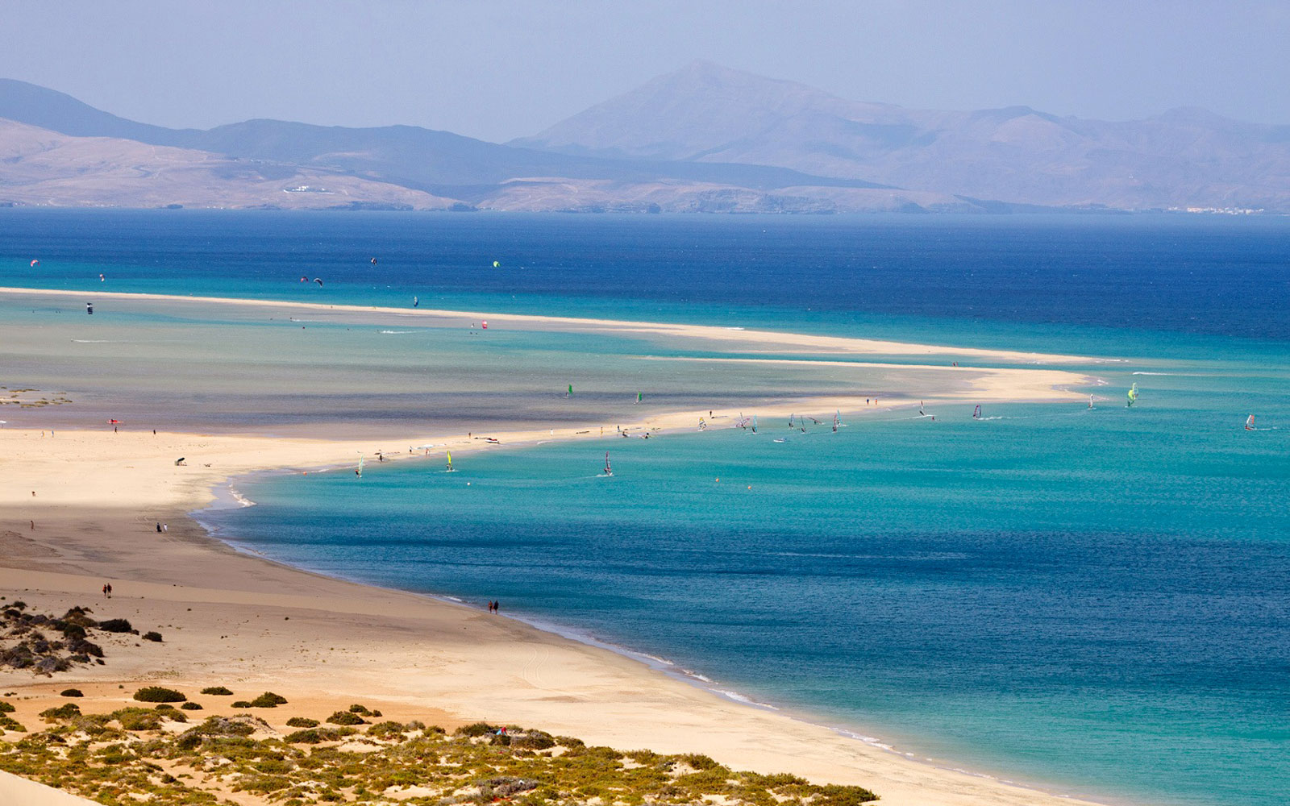

Традиции яхтинга складывались на протяжении веков в Великобритании и Нидерландах. Школы этих стран считаются одними из лучших в мире. К сожалению, российские сертификаты не котируются в других странах. Чтобы получить право на управление яхтой, необходимо получить международную квалификацию. В противном случае вас могут остановить при пересечении границы какой-либо страны. А за границей не допустят к управлению судном.

Для получения сертификата отправляйтесь в Royal Yachting Association — Королевскую Яхтенную Ассоциацию. Ее головной офис находится в английском графстве Гемпшир, а представительства разбросаны по всему миру. Документ от RYA — это знак качества, гарантирующий уважение в любом порту.

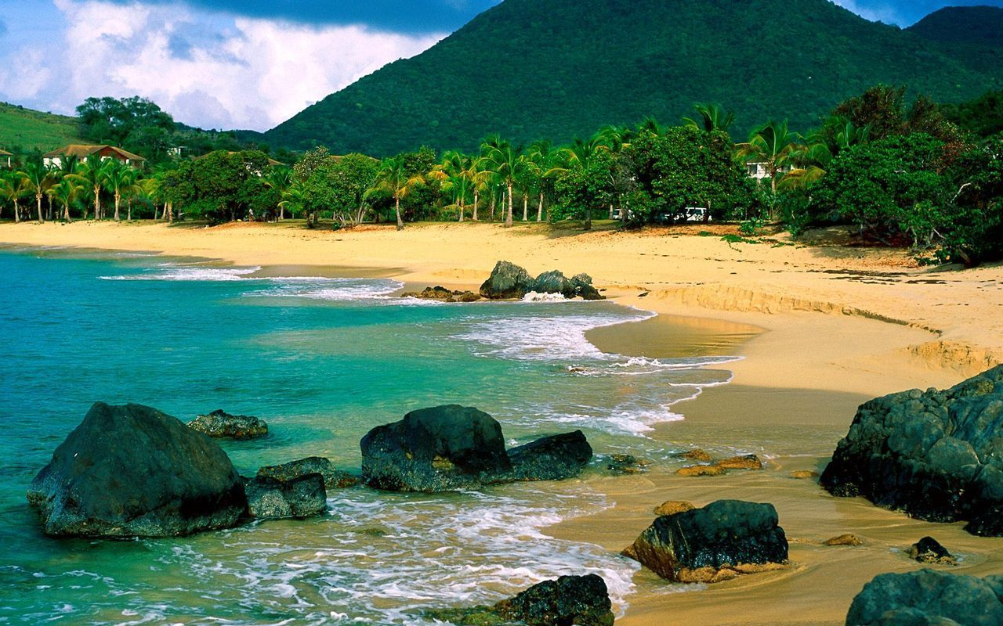

Традиции яхтинга складывались на протяжении веков в Великобритании и Нидерландах. Школы этих стран считаются одними из лучших в мире. К сожалению, российские сертификаты не котируются в других странах. Чтобы получить право на управление яхтой, необходимо получить международную квалификацию. В противном случае вас могут остановить при пересечении границы какой-либо страны. А за границей не допустят к управлению судном.

Бесподобная ИТАЛИЯ



*Dolce vita и любовь с первого взгляда*

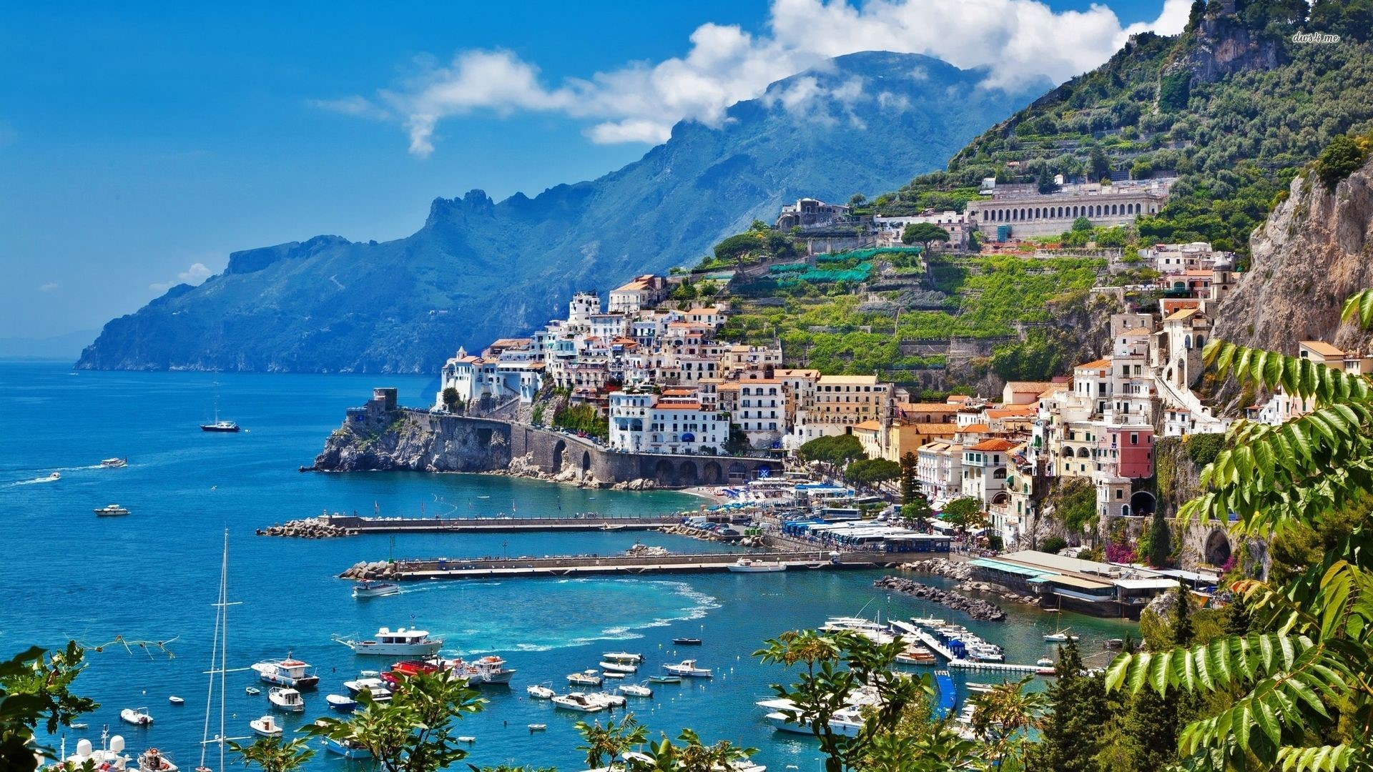

Традиции яхтинга складывались на протяжении веков в Великобритании и Нидерландах. Школы этих стран считаются одними из лучших в мире. К сожалению, российские сертификаты не котируются в других странах. Чтобы получить право на управление яхтой, необходимо получить международную квалификацию. В противном случае вас могут остановить при пересечении границы какой-либо страны. А за границей не допустят к управлению судном.

Для получения сертификата отправляйтесь в Royal Yachting Association — Королевскую Яхтенную Ассоциацию. Ее головной офис находится в английском графстве Гемпшир, а представительства разбросаны по всему миру. Документ от RYA — это знак качества, гарантирующий уважение в любом порту.

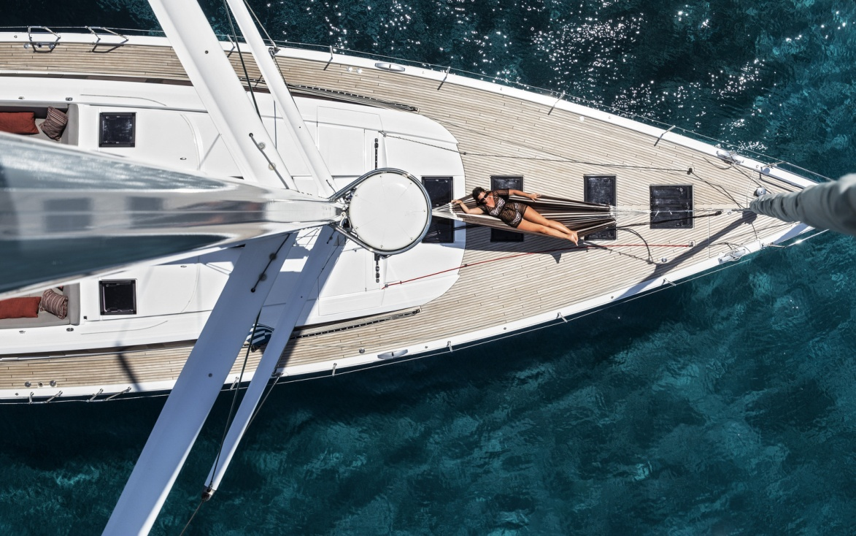

Традиции яхтинга складывались на протяжении веков в Великобритании и Нидерландах. Школы этих стран считаются одними из лучших в мире. К сожалению, российские сертификаты не котируются в других странах. Чтобы получить право на управление яхтой, необходимо получить международную квалификацию. В противном случае вас могут остановить при пересечении границы какой-либо страны. А за границей не допустят к управлению судном.

Бело-синяя ГРЕЦИЯ



Бирюзовые бухты моря, белоснежные пляжи и бесподобные скалы



Традиции яхтинга складывались на протяжении веков в Великобритании и Нидерландах. Школы этих стран считаются одними из лучших в мире. К сожалению, российские сертификаты не котируются в других странах. Чтобы получить право на управление яхтой, необходимо получить международную квалификацию. В противном случае вас могут остановить при пересечении границы какой-либо страны. А за границей не допустят к управлению судном.

Для получения сертификата отправляйтесь в Royal Yachting Association — Королевскую Яхтенную Ассоциацию. Ее головной офис находится в английском графстве Гемпшир, а представительства разбросаны по всему миру. Документ от RYA — это знак качества, гарантирующий уважение в любом порту.

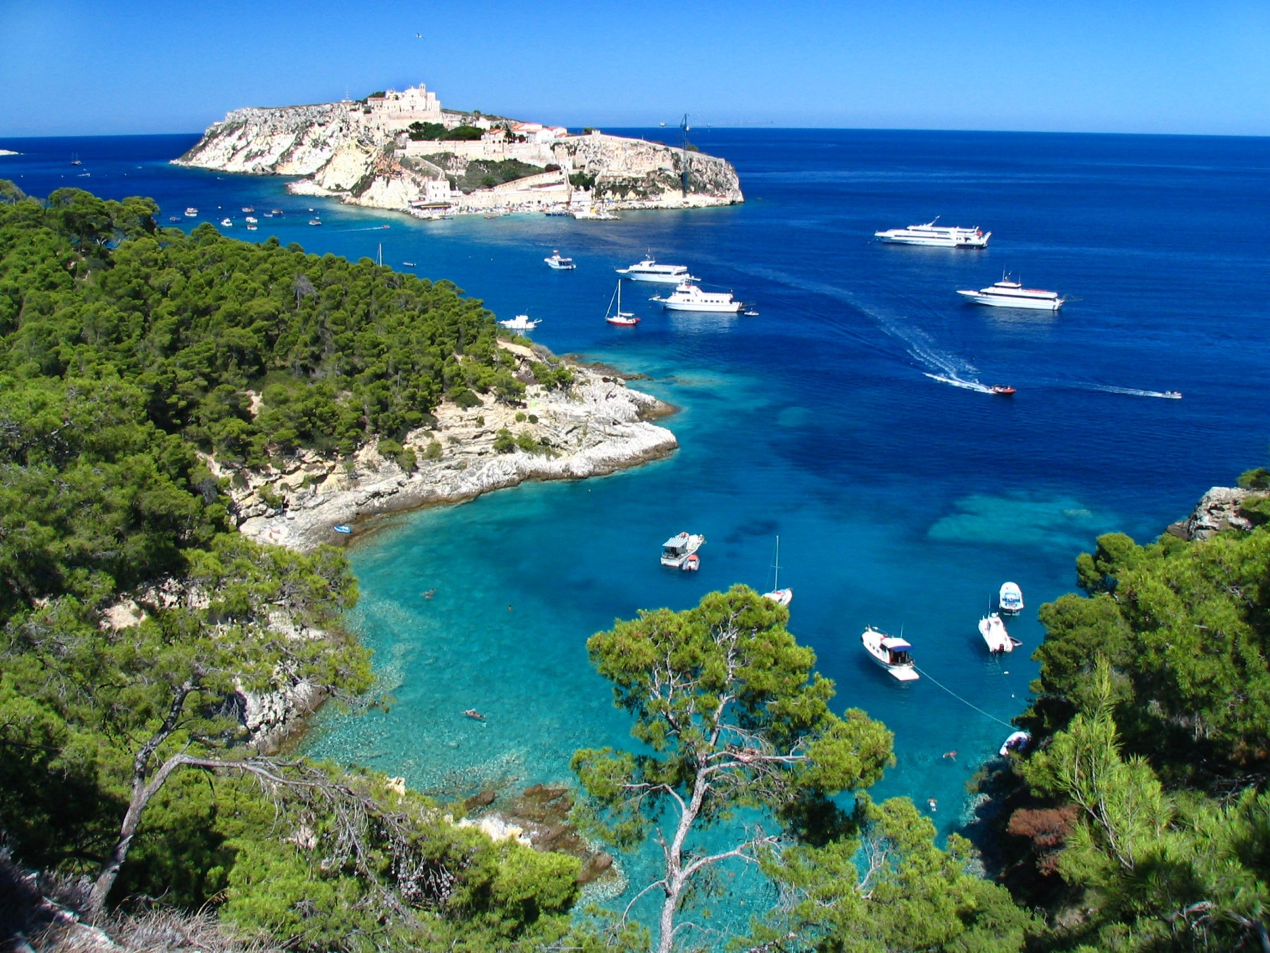

Традиции яхтинга складывались на протяжении веков в Великобритании и Нидерландах. Школы этих стран считаются одними из лучших в мире. К сожалению, российские сертификаты не котируются в других странах. Чтобы получить право на управление яхтой, необходимо получить международную квалификацию. В противном случае вас могут остановить при пересечении границы какой-либо страны. А за границей не допустят к управлению судном.

Сейшелы



Грандиозные айсберги и киты!

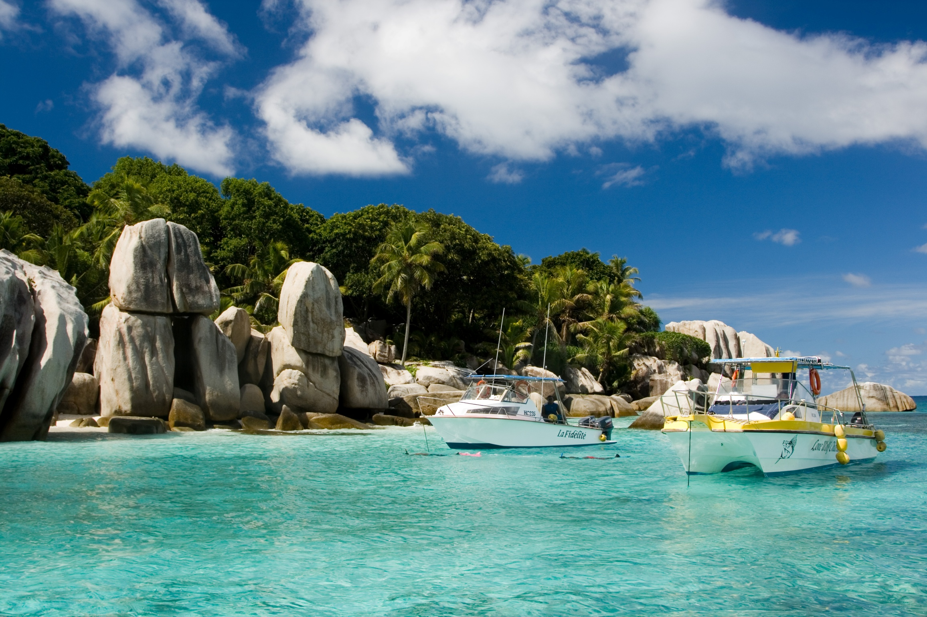

Традиции яхтинга складывались на протяжении веков в Великобритании и Нидерландах. Школы этих стран считаются одними из лучших в мире. К сожалению, российские сертификаты не котируются в других странах. Чтобы получить право на управление яхтой, необходимо получить международную квалификацию. В противном случае вас могут остановить при пересечении границы какой-либо страны. А за границей не допустят к управлению судном.

Для получения сертификата отправляйтесь в Royal Yachting Association — Королевскую Яхтенную Ассоциацию. Ее головной офис находится в английском графстве Гемпшир, а представительства разбросаны по всему миру. Документ от RYA — это знак качества, гарантирующий уважение в любом порту.

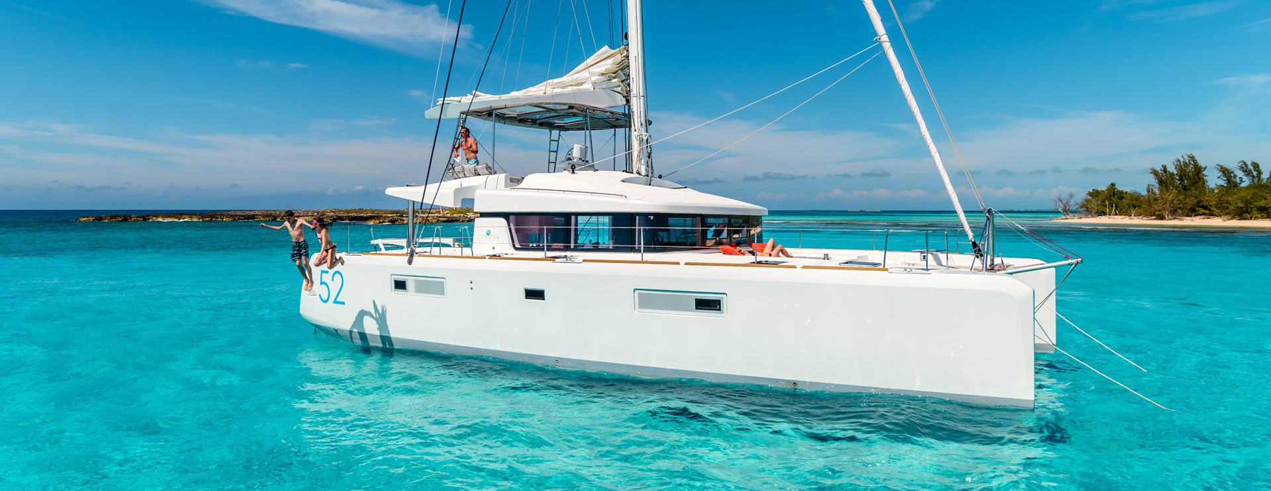

Традиции яхтинга складывались на протяжении веков в Великобритании и Нидерландах. Школы этих стран считаются одними из лучших в мире. К сожалению, российские сертификаты не котируются в других странах. Чтобы получить право на управление яхтой, необходимо получить международную квалификацию. В противном случае вас могут остановить при пересечении границы какой-либо страны. А за границей не допустят к управлению судном.

Даже если вы никогда не мечтали попасть в Арктику – рискните и это будет одним из самых запоминающихся и НЕОБЫЧНЫХ ПУТЕШЕСТВИЙ в вашей жизни!

Как присоединиться Как формируется команда

Иконка Иконка

Выбирайте направление в Календаре путешествий или в Ближайших экспедициях. Отправляйте заявку на участие и мы вам перезвоним для уточнения всех деталей или кликате на скайп или вайбер колл внизу страницы и совершите бесплатный звонок из любой точки мира.

Мы рады каждому из вас! Честно)

Наши участники – это увлеченные путешествиями люди, которые любят жизнь во всех ее проявлениях. С нами путешествуют участники от 7 до 69 лет, ведь нет предела желанию видеть самые бесподобные места планеты в компании интересных и искренних людей.

Жизнь – необыкновенное приключение! Присоединяйтесь!

Ближайшие путешествия на яхта

|  |  |  |
| --- | --- | --- |
| Канары NEW YEAR 2017  – архипелаг контрастов и серфинга  30.12.2016 - 08.01.2017 | Сейшелы  04.07-12.07.2017 | ИБИЦА на майские 2017  01.05-08.05.2017 |

КАЛЕНДАРЬ ПУТЕШЕСТВИЙ (ссылка на страницу календаря)

ПОДВАЛ